Guía 3
“Multiplicación y división de números racionales”

- Resuelve las siguientes actividades con el desarrollo correspondiente.

- Completa el cuadro según corresponda.

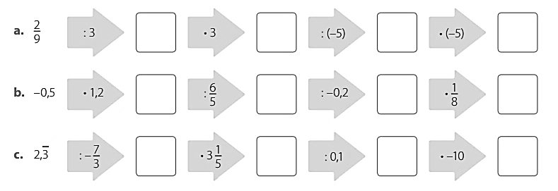

- Resuelve los siguientes ejercicios en tu cuaderno
a. (2,8$\overline{75}$ $∙$ 0,0$\overline{9}$): 0,$\overline{19}$ =
b. (6,$\overline{87}$ · 0,56): (2,$\overline{5}$– 0,49) =
c. (0,094: 0,47) + (3,76 · 2,8) =
d. (0,7$\overline{36}$ · 1$,\overline{10}$): 20,$\overline{23 }$=
e. (2,4: 0,$\overline{32}$) + (77,$\overline{9}$ : 9,5) =
f. 6,$\overline{05}$ + (0,$\overline{42}$ : 0,01$\overline{4}$) – 0,$\overline{874}$ =

- Resuelve las siguientes multiplicaciones de racionales.
- $\frac{3}{8}*\frac{-2}{9}=$
- $\frac{-4}{5}*\frac{1}{2}*\frac{1}{3}=$
- $\frac{-12}{15}*\frac{-3}{4}*\frac{30}{40}=$
- $\frac{1}{2}*\frac{-1}{4}*\frac{-2}{3}=$
- $2\frac{1}{2}*\frac{-1}{4}*\frac{2}{3}*\frac{-5}{12}=$
- Resuelve las siguientes divisiones de racionales.
- $\frac{-7}{8} : \frac{3}{5}=$
- $\frac{4}{9} :16=$
- $0 : \frac{4}{7}=$
- $\left(\frac{1}{2} :2\right) :4=$
- $\frac{1}{4} : \frac{1}{2} : \frac{1}{3}=$

- Realiza las siguientes operaciones. Expresa el resultado en fracción irreductible.

a. $\frac{17}{5}+\frac{7}{25}=$

b. $\frac{9}{8}-\frac{3}{6}=$

c. $-\frac{4}{7}+\frac{3}{14}=$

d. $\frac{6}{7}⋅\frac{5}{3}=$

e. $5⋅\left(-\frac{3}{5}\right)=$

f. $-\frac{2}{3}⋅\left(-\frac{11}{4}\right)=$

g. $-\frac{26}{7}÷\left(-7\right)=$

h. $\frac{10}{-3}÷\left(-\frac{1}{3}\right)=$

i. $-\frac{13}{4}÷\left(\frac{5}{16}\right)=$

- Resuelve las siguientes operaciones con decimales. Expresa el resultado en fracción.

